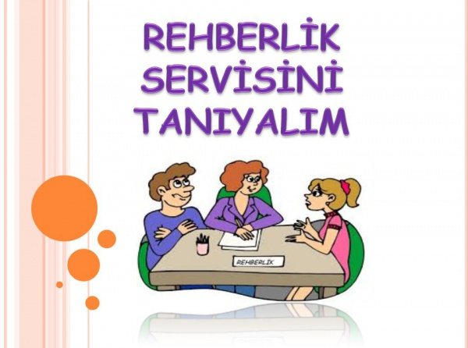

***EYLÜL 2023***

***PSİKOLOJİK DANIŞMA VE REHBERLİK NEDİR???***

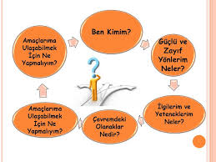

**Bireyi tanımak, onu kendisine tanıtmak, problemlerini çözmesi, gerçekçi kararlar alması, kapasitesini geliştirmesi, çevresi ile dengeli ve sağlıklı bir şekilde uyum sağlaması ve böylece kendini gerçekleştirmesi için uzman kişilerce bireye yapılan sistemli, bilimsel ve profesyonel bir yardım sürecidir.**

**Psikolojik danışma ve rehberlik; okulda başarı ve akademik gelişme, bireysel ve toplumsal ilişkiler, kişisel, eğitsel ve mesleki gelişim alanlarında grupla veya bireysel olarak öğrencilere, ihtiyaçlarını karşılamaları, sorunlarını gidermelerinde sistemli ve profesyonel bir yardım süreci ve hizmetidir.**

**OKUL REHBERLİK HİZMETLERİ EĞİTİM PROGRAMLARININ AYRILMAZ VE TAMAMLAYICI BİR PARÇASINI OLUŞTURMAKTADIR.**



OKUL REHBERLİK HİZMETLERİ KİMLERE YÖNELİKTİR???

**ÖĞRENCİ**

**VELİ**

**ÖĞRETMEN**

OKUL REHBERLİK SERVİSİNDEN HANGİ KONULARDA YARDIM ALINABİLİR???

***EĞİTSEL REHBERLİK***

* VERİMLİ DERS ÇALIŞMA TEKNİKLERİ
* SINAV KAYGISI
* ÖĞRENME STİLLERİ
* TEST ÇÖZME TEKNİKLERİ
* DERS PROGRAMI HAZIRLAMA
* ZAMAN YÖNETİMİ
* MOTİVASYON
* BAŞARISIZLIK NEDENLERİ
* ÜST ÖĞRENİM KURUMLARI

***MESLEKİ REHBERLİK***

* MESLEKLER
* SINAVLAR
* HEDEF BELİRLEME
* MESLEK SEÇİMİ
* AİLE İLE İLGİLİ SORUNLAR

***KİŞİSEL SOSYAL REHBERLİK***

* ARKADAŞ İLİŞKİLERİ VE SORUNLARI
* OKUL İLE İLGİLİ SORUNLAR
* MADDİ SORUNLAR VE SAĞLIK SORUNLARI
* SORUN ÇÖZME BECERİLERİ
* ÖZGÜVEN
* GELİŞİMSEL SORUNLAR(ÇOCUKLUK VE ERGENLİK DÖNEMİ )
* DUYGUSAL SORUNLAR VB..

|  |
| --- |
| ***EĞER BİR SORUNUNUZ VARSA , GELİN VE ANLATIN…EĞER BİR SORUNUNUZ YOKSA BUNU NASIL BAŞARDIĞINIZI ANLATIN…*** |

**Sadece problemli yada yaramazlık yapan öğrenciler içindir…**

**Rehberlik servisinden sadece problemli öğrencilerin yardım aldığı düşüncesi çok yanlıştır. Tüm öğrenciler rehberlik servisinden destek alabilir.**

**Rehberlik servisi kişinin yerine problemini çözer!!!**

**Rehberlik servisi, kişinin adına sorununu çözmez, kişi kendi problemini çözebilecek yeterliliğe ulaşmak için yardım alır.**

**Disiplini sağlama yeridir!!!**

**Rehberlik servisinin disiplini sağlama gibi bir görevi yoktur. Öğrencileri yargılama ve cezalandırma yeri değildir.**

|  |
| --- |
| ***REHBERLİK VE PSİKOLOJİK DANIŞMA HER TÜRLÜ PROBLEMİ HEMEN ÇÖZEBİLECEK SİHİRLİ BİR GÜCE SAHİP DEĞİLDİR. REHBERLİK VE PSİKOLOJİK DANIŞMA YARDIMINDA YARDIMI ALAN BİREYİN BU YARDIMI ALMAYA HAZIR VE İSTEKLİ OLMASI , GEREKTİĞİNDE AİLEDEN VE ÖĞRETMENDEN DESTEK ALINABİLMESİ OLDUKÇA ÖNEMLİDİR!!*** |



***REHBERLİK İLKELERİ NELERDİR??***

***GİZLİLİK ESASTIR***

***ÖĞRENCİ ODAKLIDIR***

***BİREYSEL FARKLILIKLARA SAYGI ESASTIR***

***TÜM ÖĞRENCİLERE YÖNELİKTİR***

***GÖNÜLLÜLÜK ESASTIR***

***OKULUMUZ REHBER ÖĞRETMENLERİ***

**AHU HETMAN İLKOKULU: HATİCE İSTANBUL**

**AHU HETMAN ORTAOKULU: GÜLEN BİRER**

**ÇALIŞMA SAATLERİ: 08:35 - 15:00 (12:00-12:40 arası öğlen tatili☺)**

**Okul rehberlik servisinin bu yıl içinde yapacağı çalışmalar;**

**ÖĞRENCİLER İÇİN;**

* **Rehberlik servisinin tanıtımı**
* **Verimli ders çalışma teknikleri**
* **Çalışma programı hazırlama**
* **İletişim becerileri**
* **Psikolojik sağlamlık**
* **Atılganlık**
* **Üst öğrenim kurumlarının tanıtılması**
* **Otokontrol**
* **LGS( Liselere Giriş Sistemi) bilgilendirme**
* **Hedef belirleme**
* **Gelişim dönemi özellikleri**
* **Bilinçli teknoloji kullanımı**
* **Motivasyon**
* **Zaman yönetimi**
* **Sınav kaygısı**
* **Akran zorbalığı**
* **Sınavlarda başarılı olma stratejileri**

**Veliler için;**

* **Rehberlik servisinin tanıtımı**
* **Okul başarısında ailenin rolü**
* **Aile içi iletişim**
* **Stres Yönetimi**
* **Çocuk ve ergen gelişim dönemleri**
* **LGS ( Liselere Geçiş Sistemi)**
* **Bilinçli teknoloji kullanımı**
* **Çatışma Çözme Becerileri**
* **Meslek ve yetenek ilişkisi**
* **Üst Öğrenim Kurumları**
* **Sınav kaygısı**
* **Özgüven geliştirme**
* **Psikolojik Sağlamlık**
* **Motivasyon**

Okulumuzda rehberlik servisi hem öğrencilerimiz hem de velilerimiz için bireysel görüşmeleri randevu sistemi ile yürütmektedir. Randevu almak isteyen velilerimiz okulumuzun 0252 417 38 56 nolu telefonu arayarak yada sınıf rehber öğretmenleri aracılığı ile randevu alabilirler.

